**xRSP, formulář pro hodnotitele**

Poznámky:

1. Hodnocení je realizováno stupnicí 1 až 5 s významem jako ve škole.
2. Ke každé položce je povinný i textový komentář.
3. Vytýkané problémy je třeba zdokumentovat, nejlépe formou kopie obrazovky společně s datem pořízení

Test probíhá v prohlížeči firefox ver.84.0.1, anonymní mód.

**Úplnost podkladů**, předaných oponovaným týmem (pokud nejste schopni z předaných podkladů realizovat hodnocení, spojte se se zástupcem hodnoceného týmu a obratem s ním tuto situaci vyřešte).

Hodnocení: 1

Komentář: Bez výhrad

**Rozsah předané funkčnosti** vzhledem k celkovému zadání

Hodnocení: 3

Komentář:

* **Role autor**: odešle příspěvek a už nemá žádnou informaci o stavu příspěvku ani o přehledu všech svých příspěvků. Dokonce, ani pokud je článek vrácen autorovi, se o tom autor nedozví. Není tedy možné článek doplnit. Tady asi chybí celý proces správy článku.
* **Role redaktor:**

**Recenzní řízení**

Není jasné ani nikde popsané, co se má vyplnit do položky Termín recenze.

Zřejmě lze vybrat neexistující, případně již publikovanou verzi časopisu.

Lze vybrat 2x stejného recenzenta:

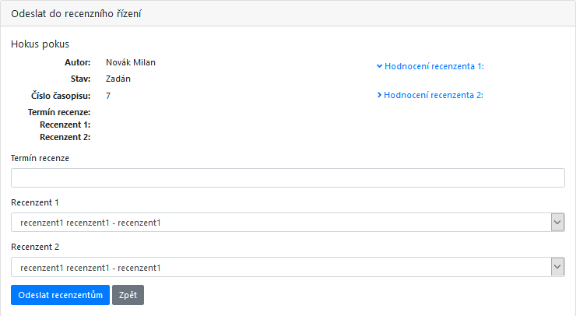

Obrázek 1- 2.1.2020 10:47 volba recenzenta

Po odeslání formuláře se uloží i nesmyslná data:

* termín recenze v minulosti (předpokládám, že se jedná o termín odevzdání recenze),
* uloží se i 2x stejný recenzent,
* číslo časopisu, které neexistuje.

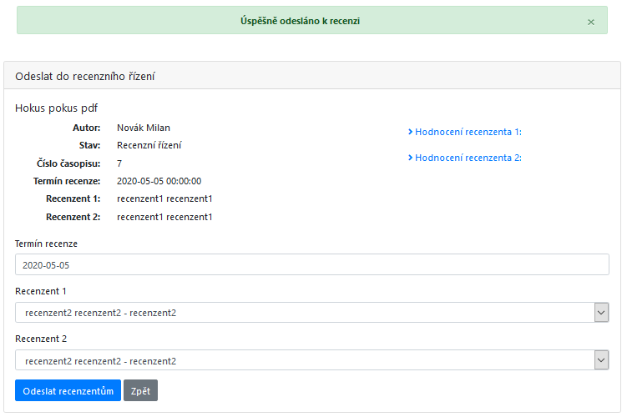

Obrázek 2 - 2.1.2020 11:03 odeslaný formulář

* **Role recenzent:**
* Nemá k dispozici odpovědi na otázky, které byly v zadání se škálou hodnocení jako ve škole:
* Aktuálnost, zajímavost a přínosnost
* Originalita
* Profesionální úroveň
* Jazyková a stylistická úroveň
* Nemá ani žádné možnosti doporučení pro redaktora.
* Může pouze vložit „neformátovaný“ text.

Pozn. Vybral jsem 2x stejného recenzenta, ale recenzentovi se zobrazilo hodnotit článek pouze 1x?

* Role šéfredaktor – zatím nefunkční

**Uživatelská přívětivost** hodnocené aplikace

Hodnocení:1

Komentář: Bez výhrad

**Chyby**, zaznamenané při testování

Hodnocení: 4

* Komentář: Při pokusu, o nahrání článku, který je v originálním časopise se zobrazí chyba: Nelze uploudovat (asi velikost, není nikde uvedeno omezení).
* Redaktor může po schválení článku článek odeslat na přepracování.
* **Bezpečnost aplikace:**

Recenzent může vložit funkční javascript do hodnocení.

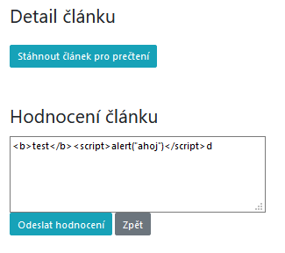

Obrázek 3 2.1.2021 11:33 Test injektu Javascriptu

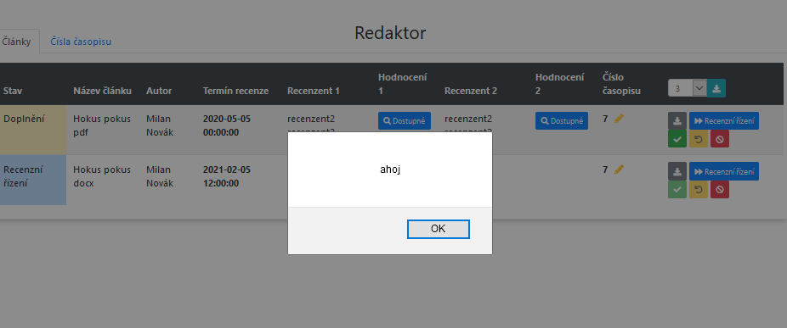

Obrázek 4 - 2.1.2021 11:34 Výsledek injektu Javascriptu: je funkční

Aplikace je v tuto chvíli **nebezpečná**.

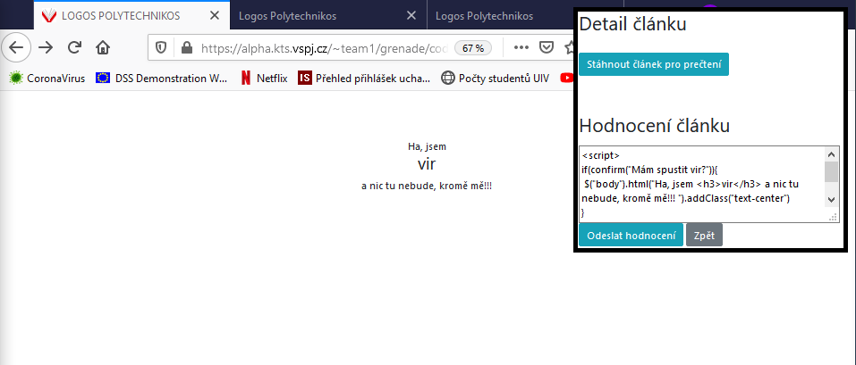

Obrázek 5 - 2.1.2021 12:15 Ukázka převzetí obsahu stránky

Hesla jsou ukládána v plaintextu.

Aktuální **informační hodnota** portálu (údaje o časopisu, redakční radě, způsobu publikování, obsahu časopisu apod.)

Hodnocení: 1

Komentář: Dle mě je toto hodnocení irelevantní, neboť se jedná o simulaci vývoje reálné aplikace, ve které by tyto informace měly být spravovány samotnými uživateli aplikace.

Subjektivně vnímaná **kvalita** (co se povedlo a co ještě potřebuje vylepšit)

Hodnocení:2

Komentář:

* Je divné:
  + se odhlašovat i z role čtenáře,
  + smazat autora nebo recenzenta článku,
  + v admin roli je pouze správa uživatelů,
  + přispěvatel se sám nemůže registrovat,
  + pokud je 2-řádkové menu, zakrývá část stránky (někdy tam je skrytá část tlačítka někdy nadpisu)
  + Pokyny pro přispěvatele a Recenzní řízení by mohly být součástí stránek.
* Co se povedlo:
  + Design přihlašovací stránky, i když úplně nesouvisí se zaměřením časopisu. Škoda, že po přihlášení nastoupí „úřednický“ design, ale chápu.

Užitečnost **uživatelské dokumentace**

Hodnocení: 2

Komentář:

* **Role redaktor**: chybí popsání recenzního řízení

Užitečnost **administrátorské dokumentace**

Hodnocení: 1

Komentář: Nevím jak hodnotit, aplikace je pro zkušenějšího uživatele natolik intuitivní, že není potřeba.

**Další doporučení** hodnocenému týmu:

* Zapracovat na bezpečnosti odeslaných formulářů.
* Zpracovat procesy vztahující se k autorovi a jeho článkům.
* Dodělat roli šéfredaktor.
* Přidat možnosti hodnocení recenzentovi dle zadání.